ROMÂNIA
JUDEȚUL DÂMBOVIȚA
COMUNA PIETRARI

Adresa str. Calea Târgoviștei, nr. 86
Telefon 0345.404.891
Fax 0345.404.892
Email pietraridambovita@yahoo.com
Web www.primariapietrari.ro

ANEXĂ LA HCL NR.27/15.05.2025

STATUTUL COMUNEI PIETRARI, JUDEȚUL DÂMBOVIȚA



CUPRINS

Capitolul I Prezentarea generală a unității administrativ-teritoriale 1
Capitolul II Autoritățile administrației publice locale 2
Capitolul III Căi de comunicații 3
Capitolul IV Principalele instituții care își desfășoară activitatea pe raza teritorială a unității administrativ-teritoriale 3
Capitolul V Funcțiuni economice ale unității administrativ-teritoriale 5
Capitolul VI Bunurile din patrimoniul unității administrativ-teritoriale 5
Capitolul VII Serviciile publice existente 5
Capitolul VIII Atribuirea și schimbarea denumirilor de străzi, piețe și de obiective de interes public local 6
Capitolul IX Societatea civilă, respectiv partidele politice, sindicatele, cultele și organizațiile nonguvernamentale care își desfășoară activitatea în unitatea administrativ-teritorială 6
Capitolul X Participare publică 7
Capitolul XI Cooperare sau asociere 8
Capitolul XII Dispoziții tranzitorii și finale 8
Anexe 9

Statutul Comunei Pietrari

județul Dâmbovița

Capitolul I Prezentarea generală a unității administrativ-teritoriale
Articolul 1
(1) Comuna Pietrari, din județul Dâmbovița este:
a) persoană juridică de drept public, cu capacitate juridică deplină și patrimoniu propriu;
b) subiect juridic de drept fiscal;
c) titulară a drepturilor și obligațiilor ce decurg din contractele privind administrarea bunurilor care aparțin domeniului public și privat al acesteia, precum și din raporturile cu alte persoane fizice sau juridice, în condițiile legii.
(2) Comuna Pietrari, din județul Dâmbovița are sediul social în Comuna Pietrari, la următoarea adresă: Calea Târgoviștei, nr. 86, precum și codul de înregistrare fiscală 17352745.
(3) Însemnul specific al Comunei Pietrari,din județul Dâmbovița este stema, aprobată prin Hotărârea Guvernului nr. 107/2013 privind aprobarea stemelor comunelor Dragodana şi Pietrari, judeţul Dâmboviţa, al cărei model este prevăzut în anexa nr. 1 la prezentul statut.

Articolul 2
(1) Comuna Pietrari, din județul Dâmbovița are reședința în Calea Târgoviștei, nr. 86, județul Dâmbovița.
(2) Comuna Pietrari, din județul Dâmbovița se situează din punct de vedere teritorial în zona Muntenia, în nord-vestul județul Dâmbovița.
(3) Comuna Pietrari, din județul Dâmbovița are în componență un număr de 5 localități, toate fiind localități rurale, după cum urmează:
- Aluniș;
- După Deal;
- Pietrari (reședința);
- Șipot;
- Valea.
(4) Comuna Pietrari, potrivit legislației privind amenajarea teritoriului național, are rangul IV, fiind sat reședință de comună.
(5) Prezentarea grafică și descriptivă a unității administrativ-teritoriale menționate la alin. (3) sunt prevăzute în anexa nr. 2 la prezentul statut.

Articolul 3
(1) Comuna Pietrari, din județul Dâmbovița dispune de o rețea hidrografică formată din râuri, văi și izvoare.
(2) Pe teritoriul Comunei Pietrari, din județul Dâmbovița, se regăsesc o floră și faună diverse.
(3) Comuna Pietrari, din județul Dâmbovița dispune de o mare diversitate de soluri.
(4) Comuna Pietrari, din județul Dâmbovița nu deține resurse de subsol.
(5) Denumirea râurilor, denumirea faunei și florei, precum și tipul solurilor de pe raza teritorială a Comunei Pietrari, din județul Dâmbovița se regăsesc în anexa nr. 3 la prezentul statut.

Articolul 4
(1) Comuna Pietrari, din județul Dâmbovița s-a înființat în anul 2005.
(2) Evoluția istorică a Comunei Pietrari, din județul Dâmbovița se regăsește în anexa nr. 4 la prezentul statut.

Articolul 5
(1) Populația Comunei Pietrari, din județul Dâmbovița număra, în anul 2021, 2186 locuitori.
(2) Componența și structura populației Comunei Pietrari, din județul Dâmbovița, defalcate inclusiv pe localități componente, se regăsește în anexa nr. 5 prezentul statut.
(3) Aspectele privind numărul populației se actualizează în urma recensământului în vederea respectării dreptului cetățenilor aparținând unei minorități naționale de a folosi limba lor maternă în relația cu administrația publică locală și cu serviciile deconcentrate.

Capitolul II Autoritățile administrației publice locale
Articolul 6
(1) Autoritățile administrației publice locale sunt:
a) Consiliul Local al Comunei Pietrari, din județul Dâmbovița, reprezintă autoritate deliberativă de la nivelul Comunei Pietrari, din județul Dâmbovița. Consiliul Local al Comunei Pietrari, din județul Dâmbovița este format din 11 membri;
b) primarul Comunei Pietrari, din județul Dâmbovița, ca autoritate executivă, numele acestuia fiind Coman Cornel;
c) La nivelul Comuna Pietrari, consiliul local a ales un viceprimar, numele acestuia fiind Toader Alexandru Constantin.
(2) Apartenența politică a consilierilor locali este următoarea:
- Partidul Social Democrat (PSD) - 5 consilieri locali;
- Alianța pentru Unirea Românilor (AUR) - 4 consilieri locali;
- Partidul Național Liberal (PNL) - 2 consilieri locali;
(3) Constituirea Consiliului Local al Comunei Pietrari s-a constatat prin Ordinul prefectului județului Dâmbovița nr. 662/01.11.2024.
(4) Componența nominală, perioada/perioadele de exercitare a mandatelor aleșilor locali, precum și apartenența politică a acestora, începând cu anul 2005, sunt prevăzute în anexa nr. 6.a la prezentul statut, respectiv în anexa nr. 6.b la prezentul statut, după caz.

Articolul 7
(1) Autoritățile administrației publice locale au dreptul de a conferi și retrage titlul de cetățean de onoare persoanelor fizice române sau străine pentru Comuna Pietrari, din județul Dâmbovița.
(2) Autoritățile administrației publice locale au dreptul de a conferi certificatul de fiu/fiică al/a Comunei persoanelor fizice române sau străine pentru Comuna Pietrari, din județul Dâmbovița.
(3) Criteriile potrivit cărora autoritățile administrației publice locale au dreptul de a conferi și retrage titlul de cetățean de onoare persoanelor fizice române sau străine, precum și procedura aplicabilă pentru acordarea titlului și certificatului de fiu/fiică al/a Comunei Pietrari se regăsesc în anexa nr. 7 la prezentul statut.

Capitolul III Căi de comunicații
Articolul 8
(1) Raza teritorială a Comunei Pietrari, din județul Dâmbovița este tranzitată de o rețea rutieră, potrivit prevederilor Legii nr. 363/2006 privind aprobarea Planului de amenajare a teritoriului național - Secțiunea I - Rețele de transport, cu modificările și completările ulterioare.
(2) Rețeaua de transport rutieră este formată, potrivit Ordonanței Guvernului nr. 43/1997 privind regimul drumurilor, republicată, cu modificările și completările ulterioare, din drumuri de interes național, drumuri de interes județean și drumuri de interes comunal și poduri, după caz, astfel cum sunt prezentate în anexa nr. 8 la prezentul statut.

Capitolul IV Principalele instituții care își desfășoară activitatea pe raza teritorială a unității administrativ-teritoriale
Articolul 9
(1) Rețeaua școlară, potrivit Legii nr. 198/2023 a învățământului preuniversitar, cu modificările și completările ulterioare, cuprinde totalitatea:
a) unităților de învățământ autorizate să funcționeze provizoriu, precum și a unităților de învățământ acreditate;
b) unităților de învățământ preuniversitar, autorizate să funcționeze provizoriu sau acreditate, înființate în structura sau în subordinea instituțiilor de învățământ superior;
c) unităților de educație extrașcolară din sistemul național de învățământ: cluburile sportive școlare, palatele și cluburile copiilor.
(2) Pe raza teritorială a Comunei Pietrari, din județul Dâmbovița își desfășoară activitatea un număr total de 3 unități de învățământ de stat.
(3) Pe raza teritorială a Comunei Pietrari, din județul Dâmbovița nu își desfășoară activitatea universități, academii de studii, institute, școli de studii superioare de stat private sau confesionale, după caz.
(4) Unitățile de învățământ și furnizorii de educație prevăzuți la alin. (1) sunt prezentate în anexa nr. 9 la prezentul statut.
(5) Comuna Pietrari, din județul Dâmbovița susține unitățile de învățământ și furnizorii de educație prevăzuți la alin. (1) potrivit prevederilor Legii nr. 198/2023 a învățământului preuniversitar, cu modificările și completările ulterioare.

Articolul 10
(1) Pe raza teritorială a Comunei Pietrari, din județul Dâmbovița își desfășoară activitatea câteva instituții de cultură.
(2) Pe raza teritorială a Comunei Pietrari, din județul Dâmbovița se organizează diferite manifestări culturale.
(3) Tipul și denumirea instituțiilor de cultură ori tipul și denumirea manifestărilor culturale se regăsesc în anexa nr. 9 la prezentul statut.
(4) Comuna Pietrari, din județul Dâmbovița participă la finanțarea manifestărilor culturale de la bugetele locale, din venituri proprii, fonduri externe rambursabile și nerambursabile, contracte cu terții, după caz, potrivit legii.

Articolul 11
(1) Pe raza teritorială a Comunei Pietrari, din județul Dâmbovița se asigură asistență medicală profilactică și curativă.
(2) Comuna Pietrari, din județul Dâmbovița participă la finanțarea activităților de asistență de sănătate publică de la bugetele locale, din venituri proprii, fonduri externe rambursabile și nerambursabile, contracte cu terții, după caz, potrivit legii.
(3) Asistența medicală prevăzută la alin. (1) lit. a) se realizează, dacă este cazul, prin:
a) cabinete medicale ambulatorii ale medicilor de familie și de alte specialități, centre de diagnostic și tratament, centre medicale, centre de sănătate, laboratoare, precum și prin alte unități sanitare publice și private, după caz;
b) unități sanitare publice și private cu paturi.
(4) Lista cu numărul și denumirea unităților prin care se asigură asistența medicală sunt prezentate în anexa nr. 9 la prezentul statut.

Articolul 12
(1) Pe raza teritorială a Comunei Pietrari, din județul Dâmbovița se asigură servicii sociale definite potrivit art. 30 din Legea asistenței sociale nr. 292/2011, cu modificările și completările ulterioare.
(2) Comuna Pietrari, din județul Dâmbovița asigură cadrul pentru furnizarea serviciilor sociale prevăzute la alin. (1).
(3) Lista cu tipul serviciilor sociale asigurate de Comuna Pietrari, din județul Dâmbovița se regăsește în anexa nr. 9 la prezentul statut.

Articolul 13
Pe raza teritorială a Comunei Pietrari, din județul Dâmbovița nu își desfășoară activitatea instituții de presă în domeniul presei scrise, media on-line și/sau, după caz, media audiovizual.

Articolul 14
Pe raza teritorială a Comunei Pietrari, din județul Dâmbovița nu își desfășoară activitatea, cluburi ale copiilor, cluburi sportiv-școlare ori cluburi studențești, cluburi/asociații sportive.

Capitolul V Funcțiuni economice ale unității administrativ-teritoriale
Articolul 15
Principalele funcțiuni economice, precum și date despre agricultură sunt prevăzute în anexa nr. 10 la prezentul statut.

Capitolul VI Bunurile din patrimoniul unității administrativ-teritoriale
Articolul 16
(1) Patrimoniul Comunei Pietrari, din județul Dâmbovița este compus din bunurile mobile și imobile care aparțin domeniului public și domeniului privat al Comunei Pietrari, județul Dâmbovița, precum și din totalitatea drepturilor și obligațiilor cu caracter patrimonial.
(2) Inventarul bunurilor aflate în patrimoniul Comunei Pietrari, din județul Dâmbovița, întocmit și atestat prin Hotărâre a Consiliului Local, în conformitate cu prevederile art. 289 din Ordonanța de urgență a Guvernului nr. 57/2019 privind Codul administrativ, cu modificările și completările ulterioare, se găsește în anexa nr. 11 la prezentul statut.
(3) Inventarul bunurilor aflate în patrimoniul Comunei Pietrari, din județul Dâmbovița se actualizează ori de câte ori intervin evenimente de natură juridică și se publică pe pagina de internet a Comunei Pietrari, din județul Dâmbovița, în secțiunea dedicată acestui statut.

Capitolul VII Serviciile publice existente
Articolul 17
Serviciile comunitare de utilități publice furnizate la nivelul Comunei Pietrari, din județul Dâmbovița sunt, după caz:
a) serviciul public de salubrizare, furnizat de: SC SUPERCOM;
b) serviciul public de iluminat;
c) serviciul public de alimentare apă și canalizare face parte ca proiect din Strategia de dezvoltare a Comunei Pietrari pentru perioada 2021-2027.

Articolul 18
Pe raza teritorială a Comunei Pietrari, din județul Dâmbovița este asigurat transportul și distribuția energiei electrice.

Articolul 19
Alimentarea cu gaze naturale pe raza teritorială a Comunei Pietrari, din județul Dâmbovița este parte din Strategia de dezvoltare a Comunei Pietrari pentru perioada 2021-2027.

Capitolul VIII Atribuirea și schimbarea denumirilor de străzi, piețe și de obiective de interes public local
Articolul 20
(1) Comuna Pietrari atribuie sau schimbă denumirile de: străzi, piețe și de obiective de interes public local, precum și pentru obiective și instituții de interes local aflate în subordinea sa, cu respectarea prevederilor Ordonanței Guvernului nr. 63/2002 privind atribuirea sau schimbarea de denumiri, aprobată cu modificări prin Legea nr. 48/2003, cu modificările și completările ulterioare.
(2) În situația în care, prin proiectele de hotărâri ale consiliilor locale, se propune atribuirea ca denumire a unor nume de personalități ori evenimente istorice, politice, culturale sau de orice altă natură ori schimbarea unor astfel de denumiri, aceste hotărâri vor putea fi adoptate numai după ce au fost analizate și avizate de comisia de atribuire de denumiri județeană, respectiv a municipiului București, în conformitate cu prevederile Ordonanței Guvernului nr. 63/2002 privind atribuirea sau schimbarea de denumiri, aprobată cu modificări prin Legea nr. 48/2003, cu modificările și completările ulterioare.
(3) Schimbarea denumirilor instituțiilor publice și a obiectivelor de interes județean, se face prin hotărâre a consiliului județean, cu avizul consiliului local pe al cărui teritoriu administrativ sunt amplasate instituțiile și obiectivele în cauză, în conformitate cu prevederile Ordonanței Guvernului nr. 63/2002 privind atribuirea sau schimbarea de denumiri, aprobată cu modificări prin Legea nr. 48/2003, cu modificările și completările ulterioare.

Capitolul IX Societatea civilă, respectiv partidele politice, sindicatele, cultele și organizațiile nonguvernamentale care își desfășoară activitatea în unitatea administrativ-teritorială
Articolul 21
(1) Comuna Pietrari, din județul Dâmbovița poate realiza un cadru de cooperare sau asociere cu organizații neguvernamentale, asociații și cluburi sportive, instituții culturale și artistice, organizații de tineret, în vederea finanțării și realizării unor acțiuni sau proiecte care vizează dezvoltarea comunității.
(2) Comuna Pietrari, din județul Dâmbovița acordă o atenție deosebită proiectelor culturale și educative cu caracter local, regional, național, european și internațional, care se încadrează în strategia de dezvoltare a unității administrativ- teritoriale.
(3) Comuna Pietrari, din județul Dâmbovița poate acorda finanțări nerambursabile de la bugetul local, în baza Legii nr. 350/2005 privind regimul finanțărilor nerambursabile din fonduri publice alocate pentru activități nonprofit de interes general, cu modificările și completările ulterioare.
(4) Lista cu denumirea principalelor organizații neguvernamentale care își desfășoară activitatea pe raza teritorială a Comunei Pietrari, din județul Dâmbovița, dacă este cazul, se regăsește în anexa nr. 12 la prezentul statut.

Articolul 22
(1) Pe teritoriul Comunei Pietrari, din județul Dâmbovița își desfășoară activitatea 3 partide politice sau organizații aparținând minorităților naționale, înființate în condițiile Legii partidelor politice nr. 14/2003, republicată, cu modificările și completările ulterioare.
(2) Lista partidelor politice care își desfășoară activitatea în Comuna Pietrari, din județul Dâmbovița se găsește în anexa nr. 12 la prezentul statut.

Articolul 23
(1) Pe teritoriul Comunei Pietrari, din județul Dâmbovița nu își desfășoară activitatea organizații sindicale sau asociații profesionale, după caz.
(2) Lista organizațiilor sindicale sau asociațiilor profesionale, dacă este cazul, care își desfășoară activitatea în Comuna Pietrari, din județul Dâmbovița se găsește în anexa nr. 12 la prezentul statut.

Articolul 24
(1) În Comuna Pietrari, din județul Dâmbovița își desfășoară activitatea cultul religios al Bisericii Ortodoxe Române.
(2) Lista cu denumirile lăcașelor aparținând cultelor religioase prevăzute la alin. (1) se regăsește în anexa nr. 12 la prezentul statut.

Capitolul X Participare publică
Articolul 25
Populația din Comuna Pietrari, din județul Dâmbovița este consultată și participă la dezbaterea problemelor de interes local sau județean, după caz, astfel:
a) prin intermediul referendumului local, organizat în condițiile legii;
b) prin intermediul adunărilor cetățenești organizate pe sate, în mediul rura;
c) prin dezbaterile publice asupra proiectelor de acte administrative;
d) prin participarea la ședințele consiliului local sau județean, după caz;
e) prin alte forme de consultare directă a cetățenilor, stabilite prin regulamentul de organizare și funcționare al consiliului.

Articolul 26
(1) În funcție de obiectul referendumului local, modalitatea de organizare și validare a acestuia se realizează cu respectarea prevederilor Legii nr. 3/2000 privind organizarea și desfășurarea referendumului, cu modificările și completările ulterioare sau ale Ordonanței de urgență a Guvernului nr. 57/2019, cu modificările și completările ulterioare, după caz.
(2) Referendumul local se poate organiza în toate satele și localitățile componente ale comunei ori numai în unele dintre acestea.

Capitolul XI Cooperare sau asociere
Articolul 27
Comuna Pietrari, din județul Dâmbovița se poate asocia sau coopera, după caz, cu persoane juridice de drept public sau de drept privat române sau străine, în vederea finanțării și realizării în comun a unor acțiuni, lucrări, servicii sau proiecte de interes public local cu respectarea prevederilor art. 89 din Ordonanța de urgență a Guvernului nr. 57/2019, cu modificările și completările ulterioare.

Articolul 28
(1) Comuna Pietrari, din județul Dâmbovița poate adera la asociații naționale și internaționale ale autorităților administrației publice locale, în vederea promovării unor interese comune.
(2) Lista cu denumirea înfrățirilor, cooperărilor sau asocierilor încheiate de Comuna Pietrari, din județul Dâmbovița se regăsește în anexa nr. 13 la prezentul statut.

Articolul 29
Programele, proiectele sau activitățile, după caz, a căror finanțare se asigură din bugetul local, prin care se promovează/consolidează elemente de identitate locală de natură culturală, istorică, obiceiuri și/sau tradiții, se regăsesc în anexa nr. 14 la prezentul statut.

Capitolul XII Dispoziții tranzitorii și finale
Articolul 30
Anexele nr. 1-14 fac parte integrantă din prezentul statut, aprobat prin Hotărârea Consiliului Local nr. ... .

Articolul 31
Orice modificare care are ca obiect modificarea Statutului Comunei Pietrari, din județul Dâmbovița sau a anexelor acestuia se realizează numai prin hotărâre a autorității deliberative.

Articolul 32
Anexa nr. 11 la prezentul statut se actualizează ori de câte ori intervin evenimente de natură juridică.

Articolul 33
Prezentul statut și anexele acestuia, cu excepția celei prevăzute la art. 32 se actualizează, în funcție de modificările și completările apărute la nivelul elementelor specifice ale acestora, cel puțin o dată pe an.

ANEXE

ANEXA NR. 1 Modelul stemei Comunei Pietrari, județul Dâmbovița
ANEXA NR. 2 Prezentarea grafică și descriptivă a Comunei Pietrari, județul Dâmbovița
ANEXA NR. 3 Hidrografia, flora, fauna și tipul solurilor de la nivelul unității administrativ-teritoriale
ANEXA NR. 4 Datele privind evoluția istorică a Comunei Pietrari, județul Dâmbovița
ANEXA NR. 5 Componența și structura populației Comunei Pietrari, județul Dâmbovița
ANEXA NR. 6.a Componența nominală, perioada/perioadele de exercitare a mandatelor aleșilor locali de la nivelul Comunei Pietrari, județul Dâmbovița, precum și apartenența politică a acestora, începând cu anul 2005
ANEXA NR. 6.b Componența nominală, perioada/perioadele de exercitare ale mandatelor aleșilor locali de la nivelul Comunei Pietrari, județul Dâmbovița, precum și apartenența politică a acestora, începând cu anul 2005
ANEXA NR. 7 Procedura privind acordarea titlului de „Cetățean de onoare al Comunei“, respectiv a „Certificatului de Fiu/Fiică al/a Comunei Pietrari, județul Dâmbovița“
ANEXA NR. 8 Rețeaua rutieră
ANEXA NR. 9 Principalele instituții din domeniul educației, cercetării, culturii, sănătății, asistenței sociale
ANEXA NR. 10 Principalele funcțiuni economice, precum și chestiuni despre agricultură
ANEXA NR. 11 Inventarul bunurilor aflate în patrimoniul Comunei Pietrari, județul Dâmbovița
ANEXA NR. 12 Principalele entități privind societatea civilă, respectiv partidele politice, sindicatele, cultele, instituțiile de utilitate publică, precum și celelalte organizații nonguvernamentale, care au sediul sau punctul declarat că funcționează la nivelul unității administrativ-teritoriale
ANEXA NR. 13 Lista cu denumirea înfrățirilor, cooperărilor sau asocierilor încheiate de Comuna Pietrari, județul Dâmbovița
ANEXA NR. 14 Programele, proiectele sau activitățile, după caz, a căror finanțare se asigură din bugetul local, prin care se promovează/consolidează elemente de identitate locală de natură culturală, istorică, obiceiuri și/sau tradiții

Anexa nr. 1

Modelul stemei Comunei Pietrari, județul Dâmbovița

Fig. 1 Stema Comunei Pietrari, județul Dâmbovița

Descrierea stemei
Stema comunei Pietrari se compune dintr-un scut triunghiular albastru cu marginile rotunjite, tăiat de un brâu undat de argint.
În partea superioară se află 5 mere roşii, având câte o codiţă cu două frunze verzi, poziţionate în linie.
În vârful scutului se află o piatră de moară de argint, aşezată 3/4 spre stânga.
Scutul este timbrat de o coroană murală de argint cu un turn crenelat.

Semnificaţiile elementelor însumate
Merele simbolizează bogăţia pomicolă a zonei, iar numărul lor face referire la numărul satelor componente ale localităţii.
Brâul undat reprezintă pârâul Râul Alb şi pârâul Strâmba, care străbat localitatea.
Piatra de moară dă denumirea localităţii şi reprezintă o mai veche ocupaţie a locuitorilor din secolul al XVII-lea, "ocnele care taie pietre de moară".
Coroana murală cu un turn crenelat semnifică faptul că localitatea are rangul de comună.

Anexa nr. 2

Prezentarea grafică și descriptivă a unității administrativ-teritoriale

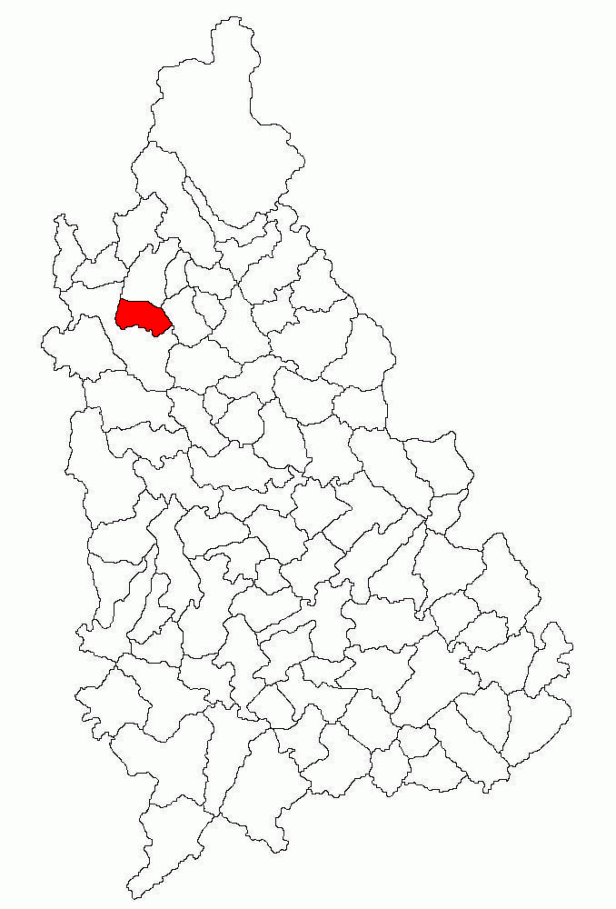
Fig. 1 Așezarea geografică a Comunei Pietrari în cadrul județului Dâmbovița

Vecinii Comunei Pietrari, din județul Dâmbovița sunt următoarele localități:
- Nord: comuna Bărbulețu;
- Est: comuna Râu Alb și Vulcana-Băi;
- Sud-Vest: comuna Voinești;

Comuna Pietrari, din județul Dâmbovița este poziționată în apropierea unor orașe importante cum ar fi:
- Târgoviște, la o distanță de 30 km, un important centru istoric, cultural și economic;
- Pucioasa, la o distanță de 10 km, cunoscut pentru stațiunea balneară și apele sale minerale;

Comuna Pietrari are o suprafață totală de aproximativ 2684 ha, împărțite după cum urmează:
- Teren agricol 1767 ha, după cum urmează:
- Arabil: 101 ha
- Livezi: 239 ha
- Pășuni: 684 ha
- Fânețe: 743 ha
- Teren neagricol 917 ha

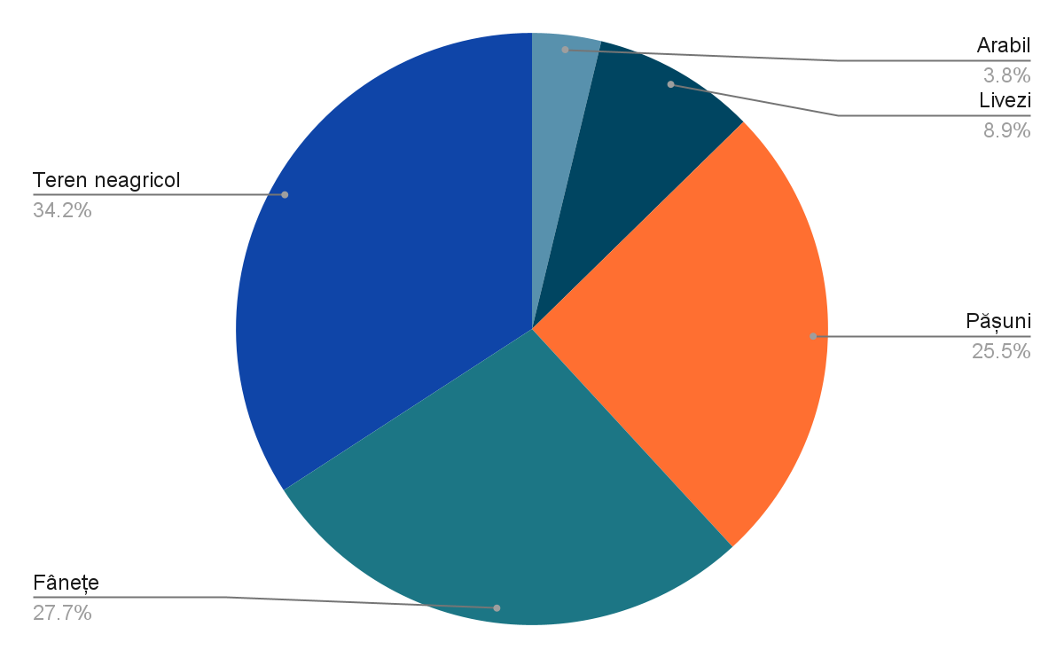

Fig. 2 Reprezentare grafică suprafață unitate administrativ-teritorială
Comuna Pietrari, județul Dâmbovița

Anexa nr. 3

Hidrografia, flora, fauna și tipul solurilor de la nivelul unității administrativ-teritoriale

I. Hidrografia Comunei Pietrari, din județul Dâmbovița este reprezentată, după caz, de următoarele râuri, lacuri etc.
a) Râuri și văi
- Pârâul Alb, cu o lungime de 23 km, izvorând de la poalele Plaiului Găvanei, din munții Leaota;
- Valea Câmpului și Pârâul Strâmba, afluent al Râului Alb pe partea sa dreaptă;
- Valea Glodului și Valea Morii, pe partea stângă a Râului Alb;
- Câlcea, pe partea stângă a Râului Alb;

În afara celor menționate mai sus, în cadrul unității administrativ-teritoriale Pietrari din județul Dâmbovița, mai există şi alte formaţiuni torenţiale, văi mai mici, înguste și puțin adânci denumite văiugi, precum și vâlcele şi viroage (văi mici, râpoase, mocirloase, formate de ploi și de inundații sau prin părăsirea albiei de către un râu).

b) Ape subterane și izvoare
Pe versanți, apa subterană captivă între straturi impermeabile iese la suprafață ca izvoare de coastă, favorizând alunecările de teren și prăbușirile, mai ales pe soluri argiloase.
În zonele de luncă și pe văi, apa subterană se acumulează în pietrișuri, bolovănișuri și nisipuri.
Apa numeroaselor izvoare de pe raza unității administrativ-teritoriale este potabilă, fiind captată de către locuitori în fântâni şi folosită pentru consum şi uz casnic.

II. Flora Comunei Pietrari, din județul Dâmbovița este reprezentată, în principal, de următoarele specii de plante:
- Etaj deluros cu pajiști:
  - Pajiști de firuță, unde se mai găsesc și alte specii de plante, cum ar fi: bărboasa, obsiga, scaieți, alior şi piciorul cocoşului;
  - Pajiști unde predomină păiușul oilor, dar unde se mai găsesc frecvent și: Agrostis Rupestris, Alchemilla Flabellata, Anthoxanthum Odoratum, Campanula Abietina, Campanula Alpina (Clopoțel de munte), Carex Sempervirens, Geum Montanum (Mărțișor), Hieracium Alpinum, Ligusticum Mutellina, Luzula Campestris, Luzula Spicata, Pedicularis Verticillata, Poa Alpina, Polygonum Viviparum (Iarba șopârșeșor), Potentilla Ternata, Primula Minima, Ranunculus montanus (Piciorul cocoșului);
  - Pajiști de păiuș roșu, unde se mai întâlnesc specii precum: Agrostis Rupestris, Campanula Abietina, Deschampsia Caespitosa (Târsă), Festuca Supina, Hieracium Aurantiacum, Lotus Corniculatus (Ghizdei), Luzula Luzuloides, Nardus Stricta, Phleum Alpinum, Poa Media, Potentilla Ternata, Trifolium Repens (Trifoi alb);
- Iarba câmpului, Ovăsciorul auriu, Trifoi roșu
- Vegetaţie lemnoasă
  - Rosa canina (măceş)
  - Crataegus monogyna (păducel)
  - Hippophae rhamnoides (cătină)

III. Fauna care trăiește pe teritoriul Comunei Pietrari, din județul Dâmbovița este reprezentată, în principal, de următoarele specii:
- Mamifere: căpriorul, mistrețul, vulpea, iepurele de câmp, șoarecii de câmp și diverse rozătoare.​
- Păsări: ciocănitoarea, cucuveaua, mierla și diverse specii de păsări cântătoare.​
- Reptile și amfibieni: șopârla de câmp, șarpele de casă, salamandra.​
- Pești: cleanul, mreana și scobarul.

IV. Solurile care se regăsesc pe teritoriul Comunei Pietrari din județul Dâmbovița sunt reprezentate, în principal, de următoarele tipuri:
- Regosol, cu subtipurile
  - Calcaric argilic, în proximitatea satului Şipot;
  - Molie calcaric argilic, în proximitatea satului Aluniş;
- Aluviosol, cu subtipurile
  - Eutric psamic, în proximitatea satului Valea;
  - Coluvic calcaric lutic, în proximitatea satului Pietrari;
  - Coluvic molie calcaric lutic, în proximitatea satului După Deal;
- Rocă afânată

Anexa nr. 4

Datele privind evoluția istorică a Comunei Pietrari din județul Dâmbovița

​Comuna Pietrari, situată în județul Dâmbovița, are o istorie marcată de modificări administrative semnificative. Astfel, la sfârșitul secolului al XIX-lea, comuna Pietrari făcea parte din plaiul Dâmbovița-Ialomița al județului Dâmbovița și era formată din satele Manga, Cornățelu, Mlăcile, Gura Bărbulețului, Dealu și Strâmbu. În comună funcționau o școală, trei mori de apă și două biserici. ​
În 1925, Anuarul Socec consemnează comuna în plasa Voinești a aceluiași județ, cu satele După Deal, Gura Bărbulețului, Manga, Mlăcile, Pietrari, Strâmbu, Șipotu, Valea Glodului și Alunișu.
În 1950, comuna a fost transferată raionului Muscel din regiunea Argeș. În 1968, odată cu reorganizarea administrativ-teritorială, comuna Pietrari a fost desființată și inclusă în comuna Bărbulețu. ​
Comuna Pietrari a fost reînființată în decembrie 2005, conform Legii nr. 541/2004, satele actuale fiind desprinse din comuna Bărbulețu. ​

Anexa nr. 5

Componența și structura populației Comunei Pietrari, din județul Dâmbovița, defalcate pe localități componente

Din punct de vedere administrativ, Comuna Pietrari este compusă din satul Pietrari (reședința), satele Șipot, Aluniș, satul După Deal și satul Valea. Recensământul Populației și al Locuințelor 2011 arată că populația comunei era stabilită la 2.533 locuitori. În anul 2021, Comuna Pietrari avea aproximativ 2.186 locuitori, înregistrând astfel un trend descrescător. De la un an la altul numărul locuitorilor este într-o continuă scădere, arătând dorința de migrare din Comuna Pietrari spre mediul urban, contrar tendinței populației de la nivel național, de a migra din mediul urban, spre mediul rural.
Repartizarea locuitorilor pe sate, la nivelul anului 2021, este următoarea:
Sat | Număr locuitori
Pietrari | 1.048
Aluniș | 132
După Deal | 134
Șipot | 259
Valea | 613
Total | 2.186

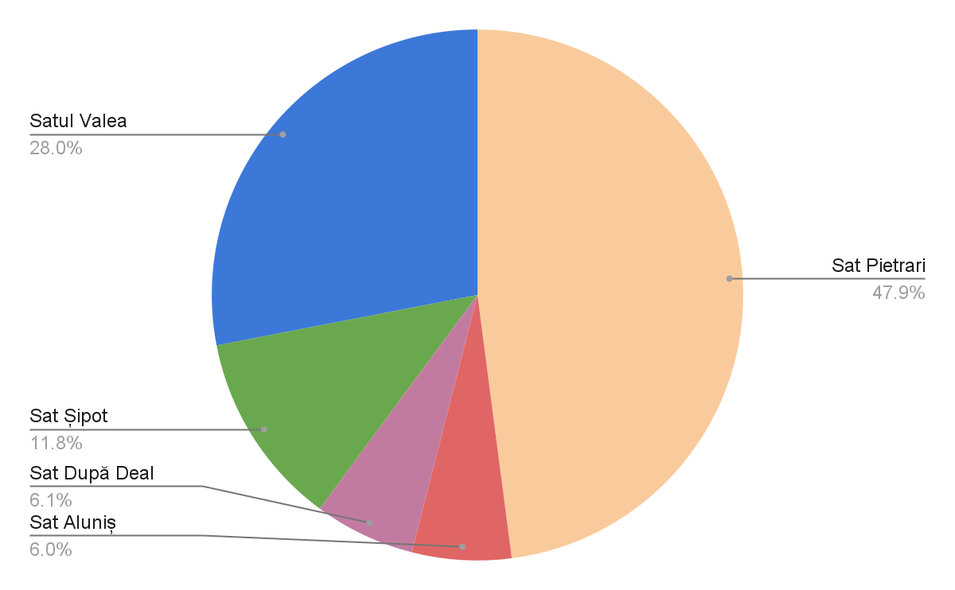
Fig. 1 Populația Comunei Pietrari pe sate la nivelul anului 2021

Populația pe sexe în Comuna Pietrari, în anul 2021, se rezumă în tabelul următor:

Sat/ Comună | Ambele sexe | Bărbați |  | Femei
Sat/ Comună | Număr persoane | Număr persoane | % față de total | Număr persoane | % față de total
Satul Pietrari | 1048 | 517 | 49,33% | 531 | 50,67%
Satul Aluniș | 132 | 74 | 56,06% | 58 | 43,94%
Satul După Deal | 134 | 76 | 56,72% | 58 | 43,28%
Satul Șipot | 259 | 129 | 49,81% | 130 | 50,19%
Satul Valea | 613 | 311 | 50,73% | 302 | 49,27%
Comuna Pietrari | 2186 | 1107 | 50.65% | 1079 | 49.35%

Din punct de vedere etnic, majoritatea locuitorilor din Comuna Pietrari sunt români (95,56%), pentru 4,35% din populație apartenența etnică fiind necunoscută.

Din punct de vedere confesional, majoritatea locuitorilor sunt ortodocși (94,78%). Pentru 4,48% din populație nu este cunoscută apartenența confesională.

Anexa nr. 6.a

Componența nominală, perioada/perioadele de exercitare a mandatelor aleșilor locali de la nivelul Comunei Pietrari, din județul Dâmbovița, precum și apartenența politică a acestora, începând cu anul 2005

PRIMAR
a) mandatul 2005-2008
Nr.crt. | Nume și prenume | Apartenența politică | Perioada
1. | Vlad Mihai | PSD | 2005-2008

b) mandatul 2008-2012
Nr.crt. | Nume și prenume | Apartenența politică | Perioada
1. | Coman Cornel | PNL | 2008-2012

c) mandatul 2012-2016
Nr.crt. | Nume și prenume | Apartenența politică | Perioada
1. | Coman Cornel | PNL | 2012-2016

d) mandatul 2016-2020
Nr.crt. | Nume și prenume | Apartenența politică | Perioada
1. | Neacșu Gheroghe | PSD | 2016-2020

e) mandatul 2020-2024
Nr.crt. | Nume și prenume | Apartenența politică | Perioada
1. | Neacșu Gheroghe | PSD | 2020-2024

f) mandatul 2024-2028
Nr.crt. | Nume și prenume | Apartenența politică | Perioada
1. | Coman Cornel | Candidat independent | 2024-2028

Anexa nr. 6.b

Componența nominală, perioada/perioadele de exercitare ale mandatelor aleșilor locali de la nivelul Comunei Pietrari, din județul Dâmbovița, precum și apartenența politică a acestora, începând cu anul 2005

CONSILIERI LOCALI
a) mandatul 2005-2008
Nr.crt. | Nume și prenume | Apartenența politică | Perioada
1. | BADEA NICOLAE | PSD | 2005-2008
2. | DOBRA NAPOLION | PD | 2005-2008
3. | DRĂGAN GHEORGHE | PSD | 2005-2008
4. | EFTIMIE ION | PD | 2005-2008
5. | ERCULESCU ION | PSD | 2005-2008
6. | MARICA ELENA | PSD | 2005-2008
7. | NEDELCU NICOLAE | PD | 2005-2008
8. | RAINEA ION | PNL | 2005-2008
9. | MIJOIU DUMITRU | PSD | 2005-2008
10. | TOADER ALEXANDRU-CONSTANTIN | PSD | 2005-2008
11. | VLAD ION | PD | 2005-2008

b) mandatul 2008-2012
Nr.crt. | Nume și prenume | Apartenența politică | Perioada
1. | ANGHEL PETRE | PSD | 2008-2012
2. | COCĂLEA MARIANA | PNL | 2008-2012
3. | EFTIMIE ION | PD | 2008-2012
4. | NEACȘU GHEORGHE | PNL | 2008-2012
5. | NEDELCIOIU GHEORGHE | PNL | 2008-2012
6. | NEDELCIOIU MIHAI | PD | 2008-2012
7. | RAINEA ION | PNL | 2008-2012
8. | ȘERBAN ION | PNL | 2008-2012
9. | TOADER ALEXANDRU-CONSTANTIN | PSD | 2008-2012
10. | VLAD ION | PD | 2008-2012
11. | VLAD MIHAI | PSD | 2008-2012
12. | MANESCU CONSTANTIN | Delegat sătesc | 2008-2012

c) mandatul 2012-2016
Nr.crt. | Nume și prenume | Apartenența politică | Perioada
1. | CIUCIOIU PETRE-SORIN | PD | 2012-2016
2. | COCĂLEA MARIANA | PNL | 2012-2016
3. | DRĂGAN GHEORGHE | PSD | 2012-2016
4. | ERCULESCU ION | PUNR | 2012-2016
5. | MARICA ELENA | PSD | 2012-2016
6. | NEACȘU CONSTANTIN | PNL | 2012-2016
7. | NEACȘU GHEORGHE | PNL | 2012-2016
8. | NEDELCIOIU MIHAI | PD | 2012-2016
9. | ȘERBAN ION | PNL | 2012-2016
10. | TUDORACHE GHEORGHE-EDUARD | PD | 2012-2016
11. | VLAD MIHAI | PSD | 2012-2016
12. | MANESCU CONSTANTIN | Delegat sătesc | 2012-2016

d) mandatul 2016-2020
Nr.crt. | Nume și prenume | Apartenența politică | Perioada
1. | CIUCIOIU PETRE-SORIN | PNL | 2016-2020
2. | COCĂLEA MARIANA | PNL | 2016-2020
3. | TUDORACHE GHEORGHE-EDUARD | PNL | 2016-2020
4. | CROITORU NICOLAE | PSD | 2016-2020
5. | DRĂGAN GHEORGHE | PSD | 2016-2020
6. | DUMITRU CONSTANTIN-VALENTIN | PMP | 2016-2020
7. | EFTIMIE ION | PSD | 2016-2020
8. | ERCULESCU ION | PSD | 2016-2020
9. | NEDELCIOIU MIHAI | PNL | 2016-2020
10. | VLAD MIHAI | PSD | 2016-2020
11. | TOADER ALEXANDRU-CONSTANTIN | PSD | 2016-2020
12. | COJOCARU AURICĂ | Delegat sătesc | 2016-2020

e) mandatul 2020-2024
Nr.crt. | Nume și prenume | Apartenența politică | Perioada
1. | CIUCIOIU PETRE-SORIN | PNL | 2020-2024
2. | CROITORU NICOLAE | PSD | 2020-2024
3. | DRĂGAN GHEORGHE | PSD | 2020-2024
4. | DUMITRU CONSTANTIN-VALENTIN | PMP | 2020-2024
5. | ISTRATE CONTANTIN-CĂTĂLIN | PRO ROMÂNIA | 2020-2024
6. | MARICA ELENA | PSD | 2020-2024
7. | NEDELCIOIU MIHAI | PNL | 2020-2024
8. | NEGUȚ CAMELIA | PNL | 2020-2024
9. | TOADER CONSTANTIN-ALEXANDRU | PSD | 2020-2024
10. | VLAD MIHAI | PSD | 2020-2024
11. | COCĂLEA AUREL-COSTIN | PSD | 2020-2024

f) mandatul 2024-2028
Nr.crt. | Nume și prenume | Apartenența politică | Perioada
1. | NEDELCIOIU MIHAI | PSD | 2024-2028
2. | MARICA ELENA | PSD | 2024-2028
3. | CIUCIOIU PETRE-SORIN | PSD | 2024-2028
4. | DIȚU GEORGIANA-CRINA | PSD | 2024-2028
5. | ISTRATE CONSTANTIN-CĂTĂLIN | PSD | 2024-2028
6. | TOADER ALEXANDRU-CĂTĂLIN | AUR | 2024-2028
7. | RAINEA ADRIAN | AUR | 2024-2028
8. | SUGEAC ALEXANDRU | AUR | 2024-2028
9. | RIZEA-CAZACU MARIA-MAGDALENA | AUR | 2024-2028
10. | UNGUREANU SILVIU | PNL | 2024-2028
11. | SUGEAC MIHAI-ROBERT | PNL | 2024-2028

II. VICEPRIMARI
a) mandatul 2005-2008
Nr.crt. | Nume și prenume | Apartenența politică | Perioada
1. | Anghel Petre | PSD | 2005-2008

b) mandatul 2008-2012
Nr.crt. | Nume și prenume | Apartenența politică | Perioada
1. | Neacșu Gheorghe | PNL | 2008-2012

c) mandatul 2012-2016
Nr.crt. | Nume și prenume | Apartenența politică | Perioada
1. | Neacșu Gheorghe | PNL | 2012-2014
2. | Ciucioiu Petre-Sorin | PNL | 2014-2016

d) mandatul 2016-2020
Nr.crt. | Nume și prenume | Apartenența politică | Perioada
1. | Toader Alexandru-Constantin | PSD | 2016-2020

e) mandatul 2020-2024
Nr.crt. | Nume și prenume | Apartenența politică | Perioada
1. | Toader Alexandru-Constantin | PSD | 2020-2024

f) mandatul 2024-2028
Nr.crt. | Nume și prenume | Apartenența politică | Perioada
1. | Toader Alexandru-Constantin | AUR | 2024-2028

Anexa nr. 7

Procedura privind acordarea titlului de „Cetățean de onoare al Comunei“, respectiv a „Certificatului de Fiu/Fiică al/a Comunei ...“

Articolul 1
Titlul de „Cetățean de onoare al Comunei Pietrari“, denumit în continuare Titlu reprezintă cea mai înaltă distincție acordată de către Consiliul Local al Comunei Pietrari.

Articolul 2
Certificatul de „Fiu/fiică al/a Comunei Pietrari“, denumit în continuare Certificat reprezintă distincția acordată de către Consiliul Local al Comunei Pietrari persoanelor născute în comuna Pietrari, la împlinirea vârstei de 18 ani.

Articolul 3
Titlul și Certificatul se pot acorda la inițiativa:
a) primarului;
b) consilierilor locali;
c) unui număr de cel puțin 5% din numărul total al locuitorilor cu drept de vot înscriși în Registrul electoral cu domiciliul sau reședința în unitatea administrativ-teritorială respectivă.

Articolul 4
Acordarea Titlului și a Certificatului nu este condiționată de cetățenie, naționalitate, vârstă, domiciliu, sex, religie, apartenență politică.

Articolul 5
Titlul și Certificatul au următoarele caracteristici:
a) sunt personale;
b) sunt netransmisibile;
c) reprezintă un drept al titularului;
d) au valabilitate nedeterminată.

Articolul 6
Sunt îndreptățite să fie propuse pentru acordarea Titlului categoriile de persoane sau personalități care se găsesc în una din următoarele situații:
a) personalități cu recunoaștere locală, națională sau internațională care și-au pus amprenta asupra dezvoltării Comunei Pietrari și a imaginii acestuia;
b) personalități care, prin realizările lor deosebite, au făcut cunoscut numele Comunei Pietrari, în țară și străinătate;
c) persoane care, prin acțiunile lor, au preîntâmpinat producerea de evenimente deosebit de grave sau prin sacrificiul suprem au salvat viețile concetățenilor lor, în Comuna Pietrari;
d) persoane care, prin acțiunile lor dezinteresate (donații, acțiuni umanitare etc.), au produs o îmbunătățire simțitoare a condițiilor de viață a locuitorilor Comunei Pietrari;
e) foști deținuți politici sau veterani de război care prin activitatea lor ulterioară au un aport la realizarea unei imagini pozitive a Comunei Pietrari în lume;
f) sportivi din Comuna Pietrari care au obținut rezultate deosebite în competiții sportive internaționale;
g) alte situații stabilite prin regulamentul de organizare și funcționare al consiliului local, după caz.

Articolul 7
Nu pot deține Titlul persoanele care se găsesc în una din următoarele situații:
a) condamnate prin hotărâre judecătorească definitivă pentru infracțiuni contra statului, crime împotriva umanității, fapte penale;
b) care au dosare pe rol, în cauze care ar leza imaginea Titlului; propunerea se va face după clarificarea situației juridice.

Articolul 8
(1) Persoanele prevăzute la art. 3 solicită acordarea Titlului sau a Certificatului prin depunerea unui dosar la unitatea administrativ-teritorială respectivă.
(2) Dosarul prevăzut la alin. (1) cu privire la acordarea Titlului cuprinde cel puțin următoarele înscrisuri:
a) actul de identitate (copie vizată în conformitate cu originalul);
b) curriculum vitae (în original);
c) certificat de cazier judiciar (în original);
d) actul de deces al celui propus, după caz (copie vizată în conformitate cu originalul).
(3) Dosarul prevăzut la alin. (1) cu privire la acordarea Certificatului cuprinde cel puțin următoarele înscrisuri:
a) actul de identitate (copie vizată în conformitate cu originalul);
b) curriculum vitae (în original).
(4) Persoanele prevăzute la art. 3, după înregistrarea dosarului, depun la secretarul general al unității administrativ-teritoriale proiectul de hotărâre de consiliu însoțit de referatul de aprobare și dosarul prevăzut la alin. (2) sau (3).
(5) Proiectul de hotărâre prevăzut la alin. (4) este înscris pe ordinea de zi a ședințelor consiliului dacă sunt îndeplinite prevederile art. 136 alin. (8) din Ordonanța de urgență a Guvernului nr. 57/2019 privind Codul administrativ, cu modificările și completările ulterioare.
(6) Proiectul de hotărâre prevăzut la alin. (4) este dezbătut în ședință ordinară sau extraordinară.
(7) Hotărârea privind acordarea Titlului sau a Certificatului, după caz, se adoptă cu majoritatea absolută a consilierilor consiliului local sau județean, după caz.
(8) Propunerile respinse nu pot fi reintroduse în dezbatere pe perioada mandatului în curs.
(9) Decernarea Titlului se face de către primarul Comunei Pietrari, în cadrul ședințelor ordinare sau extraordinare ale Consiliului Local.
(10) Acordarea Certificatului se face de către primarul Comunei Pietrari, în cadrul unei festivități care se organizează de către primar.

Articolul 9
Înmânarea Titlului se realizează după cum urmează:
a) președintele de ședință anunță festivitatea ce urmează să se desfășoare;
b) primarul comunei Pietrari prezintă referatul de aprobare care a stat la baza propunerii /Hotărârii Consiliului Local;
c) primarul comunei Pietrari înmânează diploma de „Cetățean de onoare al Comunei Pietrari“ persoanei laureate sau persoanei care o reprezintă;
d) ia cuvântul persoana laureată sau reprezentantul acesteia;
e) pot să ia cuvântul și alte persoane prezente care doresc să sublinieze pe scurt meritele laureatului;
f) laureatul sau, după caz, persoana care îl reprezintă este invitat/ă să scrie câteva rânduri în Cartea de onoare a Comunei Pietrari.

Articolul 10
Deținătorii în viață ai Titlului dobândesc următoarele drepturi specifice:
a) dreptul de a lua cuvântul în ședințele Consiliului Local al Comunei Pietrari la dezbaterea materialelor care privesc întreaga comunitate;
b) dreptul de a participa la toate manifestările desfășurate sub patronajul Consiliului Local al Comunei Pietrari sau în care acesta este coorganizator;
c) dreptul de a călători gratuit pe toate mijloacele de transport în comun din comuna Pietrari;
d) dreptul de a participa gratuit la toate manifestările cultural-sportive organizate de instituțiile aflate în subordinea consiliului județean/local;
e) alte drepturi stabilite prin regulamentul de organizare și funcționare al Consiliului Local al Comunei Pietrari.

Articolul 11
Drepturile prevăzute la art. 6 încetează în următoarele situații:
a) decesul titularului;
b) retragerea Titlului.

Articolul 12
Titlul se retrage în următoarele situații:
a) atunci când ulterior decernării apar incompatibilitățile prevăzute la art. 7 lit. a);
b) atunci când persoana laureată produce prejudicii de imagine sau de altă natură comunei Pietrari, locuitorilor săi sau țării.

Articolul 13
Retragerea Titlului se face de către Consiliul Local al Comunei Pietrari, după următoarea metodologie:
a) este sesizat Consiliul Local al Comunei Pietrari de către persoanele menționate la art. 3;
b) dezbaterea cazului se va face în cadrul comisiilor consiliului județean/local;
c) retragerea Titlului se va face prin hotărâre a consiliului județean/consiliului local, adoptată cu majoritate absolută, cu aplicarea prevederilor art. 8 pentru dezbaterea candidaturii;
d) la ședința consiliului va fi invitat deținătorul Titlului, iar dacă va fi prezent i se va acorda cuvântul, la solicitarea sa.

Articolul 14
Cetățenii de onoare au datoria de a promova imaginea comunei Pietrari.

Articolul 15
Fiecare Cetățean de onoare va planta un copac pe care va fi aplicată o plăcuță cu numele acestuia.

Articolul 16
Informațiile publice referitoare la „cetățenii de onoare“ vor fi publicate și în format electronic pe pagina de internet a unității administrativ-teritoriale respective.

Articolul 17
Legitimarea cetățenilor de onoare sa va face în baza unui înscris denumit brevet, semnat de către primarul comunei Pietrari.

Anexa nr. 8

Rețeaua rutieră

A. Drumuri de interes național
1. Autostrăzi
Pe teritoriul Comunei Pietrari, județul Dâmbovița nu există autostrăzi.
2. Drumuri expres
Pe teritoriul Comunei Pietrari, județul Dâmbovița nu există drumuri expres.
3. Drumuri internaționale «E»
Pe teritoriul Comunei Pietrari, județul Dâmbovița nu există drumuri internaționale.
4. Drumuri naționale principale
Pe teritoriul Comunei Pietrari, județul Dâmbovița nu există drumuri naționale principale.
5. Drumuri naționale secundare
Pe teritoriul Comunei Pietrari, județul Dâmbovița nu există drumuri naționale secundare.

B. Drumuri de interes județean
Drumul județean DJ721, cu o lungime de aproximativ 4 km pe teritoriul Comunei Pietrari;

C. Drumuri de interes local
1. Drumuri comunale
- Drumul comunal DC138, care face legătura între satul Pietrari și satul Valea, având o lungime de aproximativ 5,19 km;
- Drumul comunal Coasta Mare, având o lungime de aproximativ 1785,89 m;
- Drumul comunal Între Dealuri, având o lungime de aproximativ 1019,47 m;
- Drumul comunal 139A, care face legătura între satul Pietrari, satul Șipot și Vulcana Băi, având o lungime de aproximativ 3,7 km;

2. Drumuri vicinale/ Ulițe
- Ulița Șipot-Aluniș, cu o lungime de aproximativ 2 km;
- Ulița Valea Glodului, cu o lungime de aproximativ 800 m;
- Ulița După Deal, cu o lungime de aproximativ 3 km;
- Ulița Valea Câmpului, cu o lungime de 2,917mp;

3. Străzi
- Strada Valea Câmpului, având o lungime de 2,082 km;
- Strada Iugulești, având o lungime de 610 m;

4. Poduri și Punți
- Pod Neguț și Pod Croitoru, incluse în DC138;
- Pod Valea, având o lungime de 64 m;
- Pod punct Iacob Voinescu;
- Pod punct Cazacu Ion;
- Pod Valea Morii-Șipot, având o lungime de 11 m;
- Pod Valea Câmpului, având o lungime de 50 m;
- Punte pietonală Pietrari-Valea Câmpului, având o lungime de 70 m;
- Pod Colonel Constantinescu, având o lungime de 30 m;

5. Altele
- Drum de exploatare, care face legătura dintre DC138 Pietrari-Valea și DS563 Voinești, având o lungime de 2000 m

Anexa nr. 9

Principalele instituții din domeniul educației, cercetării, culturii, sănătății și asistenței sociale

I. Instituții din domeniul educației și cercetării
În Comuna Pietrari funcționează următoarele unități de învățământ:
- Școala Gimnazială cu clasele I-VIII Pietrari;
- Grădinița cu Program Normal Pietrari;
- Grădinița cu Program Normal Valea.

După cum se poate observa, sistemul educațional existent la nivelul Comunei Pietrari din județul Dâmbovița acoperă nivelul de învățământ preșcolar, primar și gimnazial. Unitățile de învățământ dispun de cadre didactice calificate și un curriculum adaptat cerințelor educaționale actuale, pregătind elevii pentru continuarea studiilor. Acestea joacă un rol esențial în formarea educațională a copiilor din comuna Pietrari, județul Dâmbovița, contribuind la dezvoltarea lor într-un mediu sigur și adecvat nevoilor lor de învățare.

II. Instituții din domeniul culturii
În Comuna Pietrari există instituții culturale, valori de patrimoniu, după cum urmează:
- Biblioteca comunală, Pietrari
- Căminul cultural, Pietrari
- Biserica Sfântul Ioan Botezătorul, Pietrari (monument istoric)
- Biserica Sfântul Ierarh Nicolae, Pietrari I
- Biserica Adormirea Maicii Domnului, Pietrari II

De asemenea, în Comuna Pietrari se desfășoară manifestări culturale după cum urmează:
- Zilele Comunei: eveniment anual, ce se desfășoară în data de 20 iulie (”Sfântul Prooroc Ilie Tesviteanul”), când au loc, de obicei, serbări folclorice.
- Colindele: manifestări culturale prin care, în perioada Crăciunului, cetățenii din comună se organizează și intră în spiritul sărbătorilor de iarnă prin cântatul de colinde.
- Obiceiuri zonale sau alte activități: încondeiatul ouălor în perioada Sărbătorilor Pascale, activități școlare de zile importante- 1 Martie (Venirea Primăverii), 8 Martie (Ziua Mamei), 1 Iunie (Ziua Copilului), 1 Decembrie (Ziua României), 25 Decembrie (Crăciunul)-.

III. Instituții din domeniul sănătății
Unitățile prin care se asigură asistența medicală profilactică și curativă de pe raza teritorială a Comunei Pietrari sunt 1 cabinet medical de familie și 1 farmacie:
- Cabinet medical individual (Dr. Moisescu Larisa)
- Farmacie (Vinca Farm SRL)
În Comună funcționează, de asemenea, și un cabinet medical veterinar, unde se tratează bolile și leziunile animalelor:
- Dispensar medical veterinar Maxim Speed Vet SRL, sat Șipot

IV. Instituții din domeniul asistenței sociale
Prin intermediul compartimentului de asistență socială din cadrul Primăriei Pietrari se asigură administrarea și acordarea beneficiilor de asistență socială și a serviciilor sociale, cu scopul de a se asigura aplicarea politicilor sociale în domeniul protecției copilului, familiei, persoanelor vârstnice, persoanelor cu dizabilități, precum și a altor persoane, grupuri sau comunități aflate în nevoie socială. Compartimentul are rolul de a aplica la nivel local politicile și strategiile de asistență socială, având responsabilitatea de a dezvolta și diversifica serviciile sociale specializate, în funcție de nevoile identificate.

Anexa nr. 10

Principalele funcțiuni economice, precum și chestiuni despre agricultură

În comuna Pietrari, județul Dâmbovița, activitățile economice sunt influențate de resursele naturale și de specificul rural al zonei. Principalele domenii economice sunt:

1. Agricultura
Ținând cont de amplasarea unității administrativ-teritoriale într-o zonă submontană și datorită condițiilor climatice, loturile de teren agricol sunt de mici dimensiuni și răspândite pe o arie mare, acest fapt făcând imposibilă practicarea unei agriculturi moderne și performante. Totuși, locuitorii comunei se pot ocupa cu:
- Cultivarea cerealelor (porumb, în special) – folosite atât pentru consum propriu și pentru hrana animalelor, cât și pentru comercializare, după caz;
- Legumicultura – în special culturi de cartofi, pentru hrană și furaje.
- Pomicultura – livezile de meri, peri și pruni sunt importante pentru producția de fructe și pentru obținerea produselor tradiționale (dulcețuri, compoturi, țuică).
- Zootehnia – creșterea oilor și a taurinelor pentru carne și lapte, într-o pondere mai mare; minoritar, putem vorbi despre creșterea porcinelor și păsărilor, pentru satisfacerea consumului propriu.

2. Industria de prelucrare a lemnului
Existența unei hale de prelucrare a lemnului pe raza unității administrativ-teritoriale indică o activitate importantă în domeniul exploatării și prelucrării primare a materialului lemnos. Aceasta poate include:
- Tăiere și rindeluire a lemnului pentru producția de cherestea și semifabricate din lemn.
- Fabricarea mobilierului sau a altor produse din lemn pentru export.
- Producția de peleți și brichete din rumeguș, ca o activitate complementară pentru valorificarea deșeurilor din lemn.

3. Alte activități economice
Comerț și servicii locale – magazine alimentare și/ sau alte afaceri de familie, după cum urmează:
Nr.crt. | Denumire societate | Tip
1 | I. F. SERBAN ION | Magazin
2 | SC CICOM SRL | Depozit fructe
3 | I.I. SUGEAC ELENA | Magazin
4 | CAZACU SRL | Magazin
5 | II NEDELCIOIU FLOAREA | Magazin
6 | II DUMITRA DRAGOȘ FLORIN | Magazin
7 | PFA HEASCA ION | Magazin
8 | II BADEA C. MARIA | Magazin
9 | II NEDELCIOIU MIHAI | Magazin
10 | SC PROFI ROM FOOD SRL | Magazin
11 | TUDORACHE MAGAZIN VALEA SRL | Magazin
12 | CASA DINTRE DEALURI SRL | Pizzerie
13 | II NEDELCIOIU MIHAI | Pensiune

Anexa nr. 11

Inventarul bunurilor aflate în patrimoniul Comunei Pietrari, din județul Dâmbovița

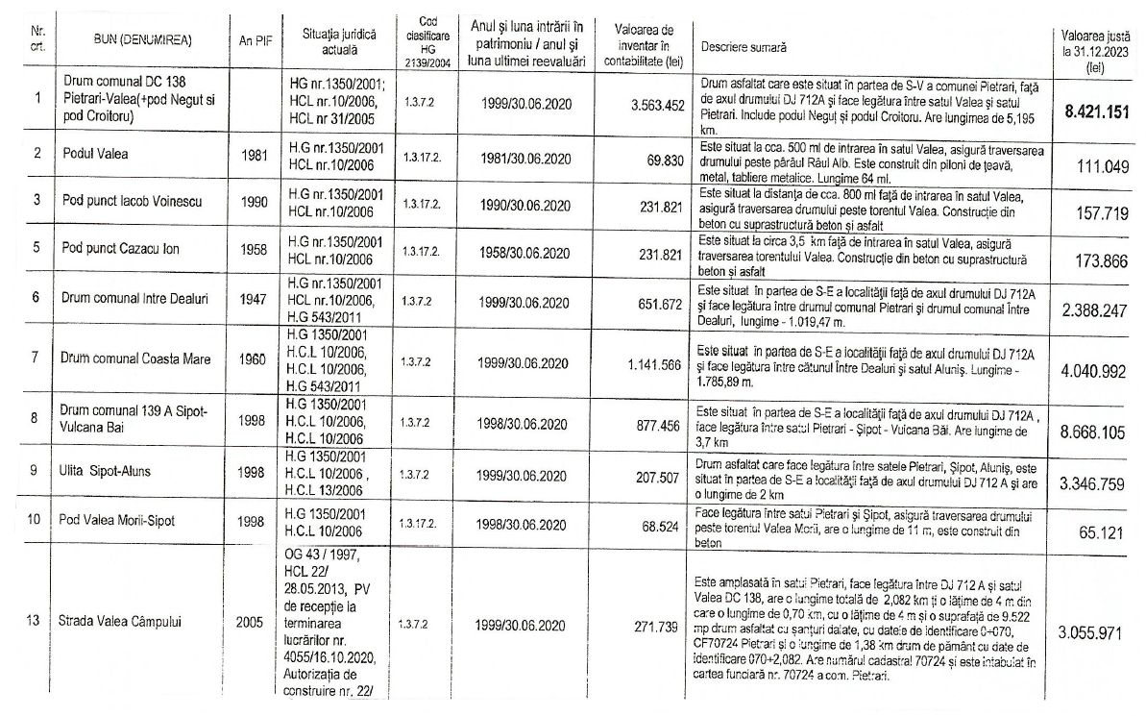
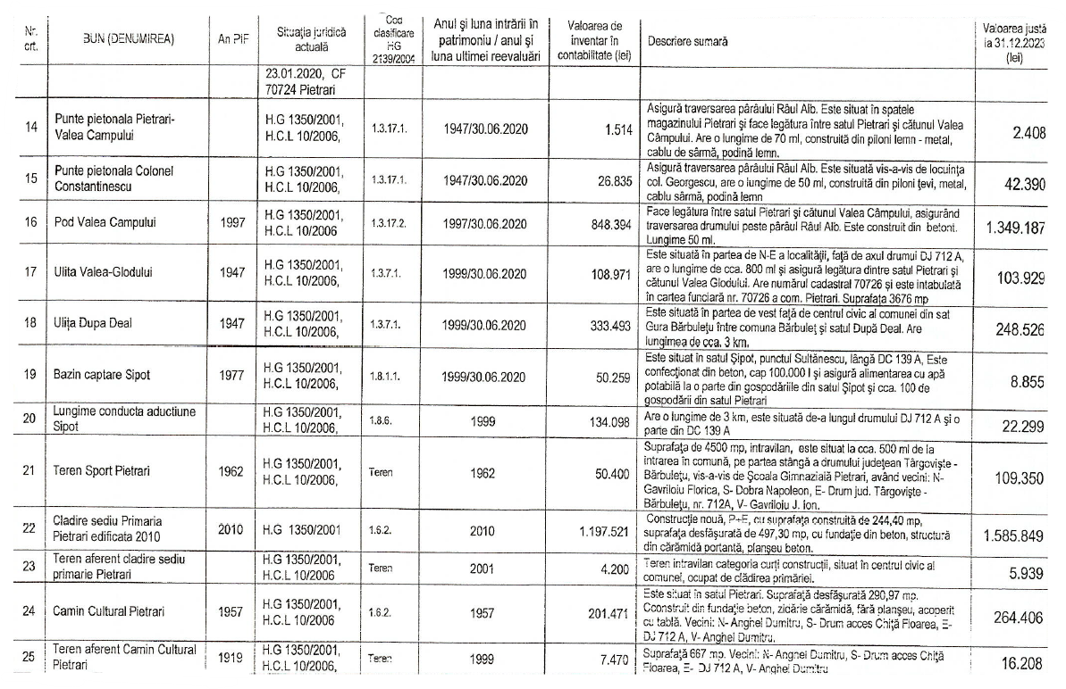
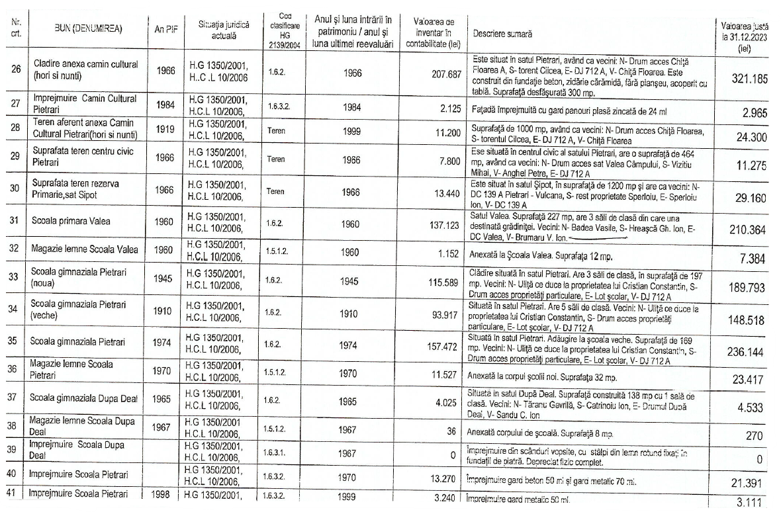
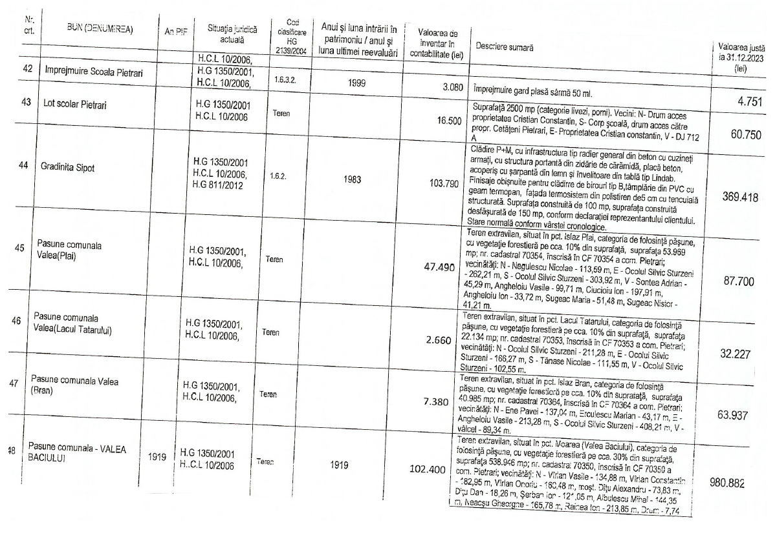
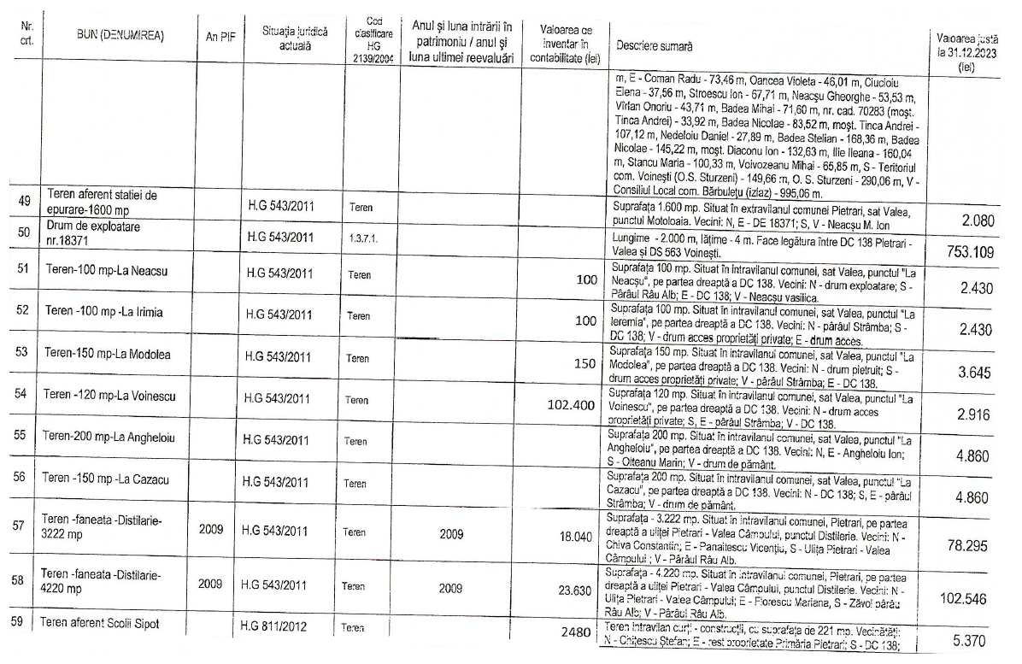
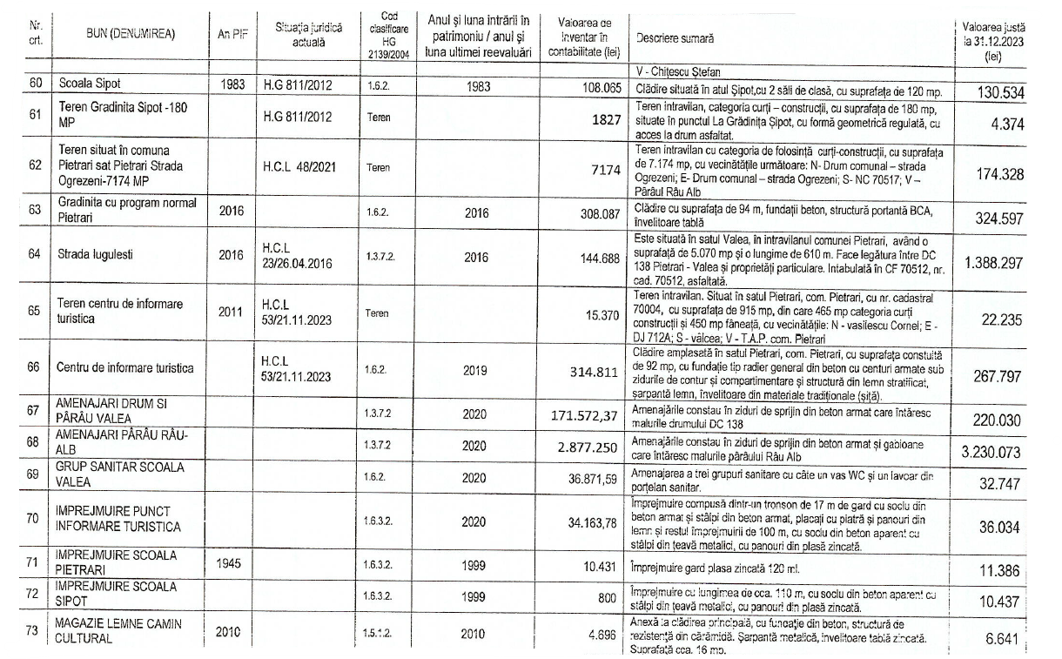
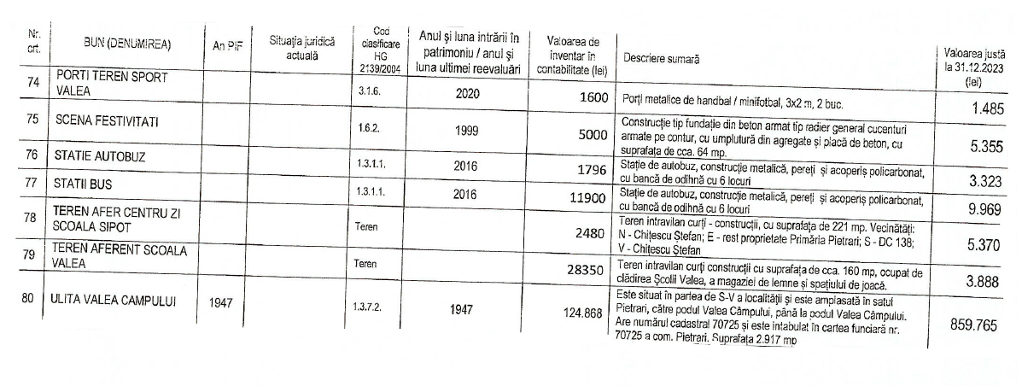

Anexa nr. 12

Principalele entități privind societatea civilă, respectiv partidele politice, sindicatele, cultele, instituțiile de utilitate publică, precum și celelalte organizații nonguvernamentale, care au sediul sau punctul declarat că funcționează la nivelul unității administrativ-teritoriale

I. Principalele organizații neguvernamentale
Pe raza teritorială a Comunei Pietrari, județul Dâmbovița nu își desfășoară activitatea organizații neguvernamentale.

II. Principalele partide politice
Partidele politice care își desfășoară activitatea pe raza teritorială a Comunei Pietrari, județul Dâmbovița sunt următoarele:
- PSD- Partidul Social Democrat
- AUR- Alianța pentru Unirea Românilor
- PNL- Partidul Național Liberal

III. Principalele organizații sindicale sau asociații profesionale
Pe raza teritorială a Comunei Pietrari, județul Dâmbovița nu își desfășoară activitatea organizații sindicale sau asociații profesionale.

IV. Cultele religioase
Lăcașele de cult existente în Comuna Pietrari, din județul Dâmbovița sunt următoarele:
- Biserica „Sfântul Ierarh Nicolae”, Pietrari I
- Biserica Adormirea Maicii Domnului, Pietrari II
- Biserica Sfântul Ioan Botezătorul, Pietrari (monument istoric)

Anexa nr. 13

Lista cu denumirea înfrățirilor, cooperărilor sau asocierilor încheiate de Comuna Pietrari, din județul Dâmbovița

Comuna Pietrari, din județul Dâmbovița face parte din ACoR (Asociația Comunelor din România), încă din anul 2009; aceasta are ca scop sprijinirea administrațiilor locale, promovarea intereselor acestora la nivel național și internațional, oferirea de formare profesională primarilor și consilierilor locali etc.
Comuna Pietrari, județul Dâmbovița, este înfrățită din anul 2011 cu comuna Selemet, din Republica Moldova. Această înfrățire face parte dintr-un program mai larg de cooperare între localitățile din România și Republica Moldova, având scopul de a consolida relațiile culturale, economice și administrative dintre cele două comunități.
În plus, în vederea dezvoltării armonioase și accesării fondurilor europene, comuna este membră a Grupului de Acțiune Locală (GAL) ”Valea Ialomiței”, participând activ la inițiativele locale de dezvoltare rurală. Prin intermediul GAL, administrația locală colaborează cu alte comune și organizații pentru a implementa proiecte care sprijină economia locală, turismul rural, infrastructura și valorificarea resurselor locale.
Totodată, comuna face parte din Asociația de Dezvoltare Intercomunitară ”Apă Dâmbovița”, asigurând astfel la nivelul unității administrativ-teritoriale furnizarea eficientă și sustenabilă a apei potabile, precum și modernizarea rețelelor de alimentare și canalizare.
În ceea ce privește protecția mediului, comuna este membră și a Asociației de Dezvoltare Intercomunitară ”Deșeuri Dâmbovița”. Scopul Asociației este îmbunătățirea infrastructurii tehnico – edilitară a sistemelor de colectare, transport, depozitare, prelucrare a deșeurilor solide aferente unității administrativ-teritoriale.

Anexa nr. 14

Programele, proiectele sau activitățile, după caz, a căror finanțare se asigură din bugetul local, prin care se promovează/consolidează elemente de identitate locală de natură culturală, istorică, obiceiuri și/sau tradiții

Nr.crt. | Denumirea programului, proiectului sau activității, după caz | Descrierea elementelor de identitate locală, de natură culturală, istorică, obiceiurilor și/ sau tradițiilor care se promovează/ consolidează | Perioada în care se realizează
0 | 1 | 2 | 3
1 | Lucrări de cadastru imobiliar intravilan și extravilan | → Valorificarea potențialului natural, economic și uman al comunei:  - Protejarea și punerea în valoare a patrimoniului local (biserici vechi, case tradiționale, monumente etc.);  - Facilitarea dezvoltării infrastructurii pentru evenimente culturale și tradiționale;  - Investiții în infrastructură și servicii publice, care asigură condiții mai bune pentru desfășurarea evenimentelor culturale și a activităților comunitare | 2025-2027
2 | Realizare alei pietonale în comună | → Îmbunătățirea accesului populației și agenților economici la infrastructura de baza conform normelor europene:  - Crearea unor trasee pietonale care să conecteze puncte de interes cultural și istoric din comună, precum monumente, biserici vechi sau locații tradiționale, facilitând accesul vizitatorilor și localnicilor la patrimoniul cultural al zonei;  - Amenajarea de spații pietonale care să reflecte tradițiile locale, prin utilizarea de materiale tradiționale și designuri care pun în valoare specificitatea zonei, păstrând astfel un caracter autentic și conservând tradițiile arhitecturale ale comunei. | 2025-2027
3 | Amenajarea și dotarea unui muzeu local | - Conservarea și promovarea patrimoniului cultural local, prin expunerea de obiecte, fotografii, documente și artefacte care reflectă istoria, tradițiile și obiceiurile comunității.  - Stimularea conștientizării tinerelor generații cu privire la valorile și tradițiile locale, ce poate conduce la implicarea copiilor și tinerilor în viața comunității.  -Organizarea de evenimente culturale și expoziții temporare,activități artistice, festive, educative care să celebreze elementele semnificative din istoria comunei.  - Dezvoltarea turismului cultural, oferind vizitatorilor o modalitate autentică de a înțelege cultura și istoria locală. | 2025-2027
4 | Construire teren de sport sintetic | - Promovarea unui stil de viață sănătos și a activităților sportive ca parte a tradiției comunitare de a organiza evenimente și competiții locale, încurajând tineretul să participe activ la viața comunității.  - Organizarea de evenimente sportive, în care localnicii pot să celebreze obiceiuri locale prin competiții sau meciuri care reflectă spiritul comunității.  - Crearea unui loc de întâlnire și socializare pentru comunitate, contribuind la consolidarea legăturilor dintre locuitori și păstrarea unei atmosfere de solidaritate și colaborare. | 2025-2027
5 | Trapeză biserică | - Păstrarea și promovarea tradițiilor religioase și culturale locale, oferind un spațiu adecvat pentru organizarea de activități comunitare, slujbe și evenimente religioase, care sunt esențiale pentru viața spirituală și culturală a comunei.  - Consolidarea legăturii între comunitate și biserică, un loc central al tradițiilor și obiceiurilor locale, prin facilitarea activităților religioase și a întâlnirilor de comunitate, care întăresc identitatea culturală locală.  - Valorificarea patrimoniului istoric și religios, contribuind la conservarea unei componente fundamentale a identității comunei, care are legături profunde cu istoria și tradițiile acesteia. | 2025-2027

